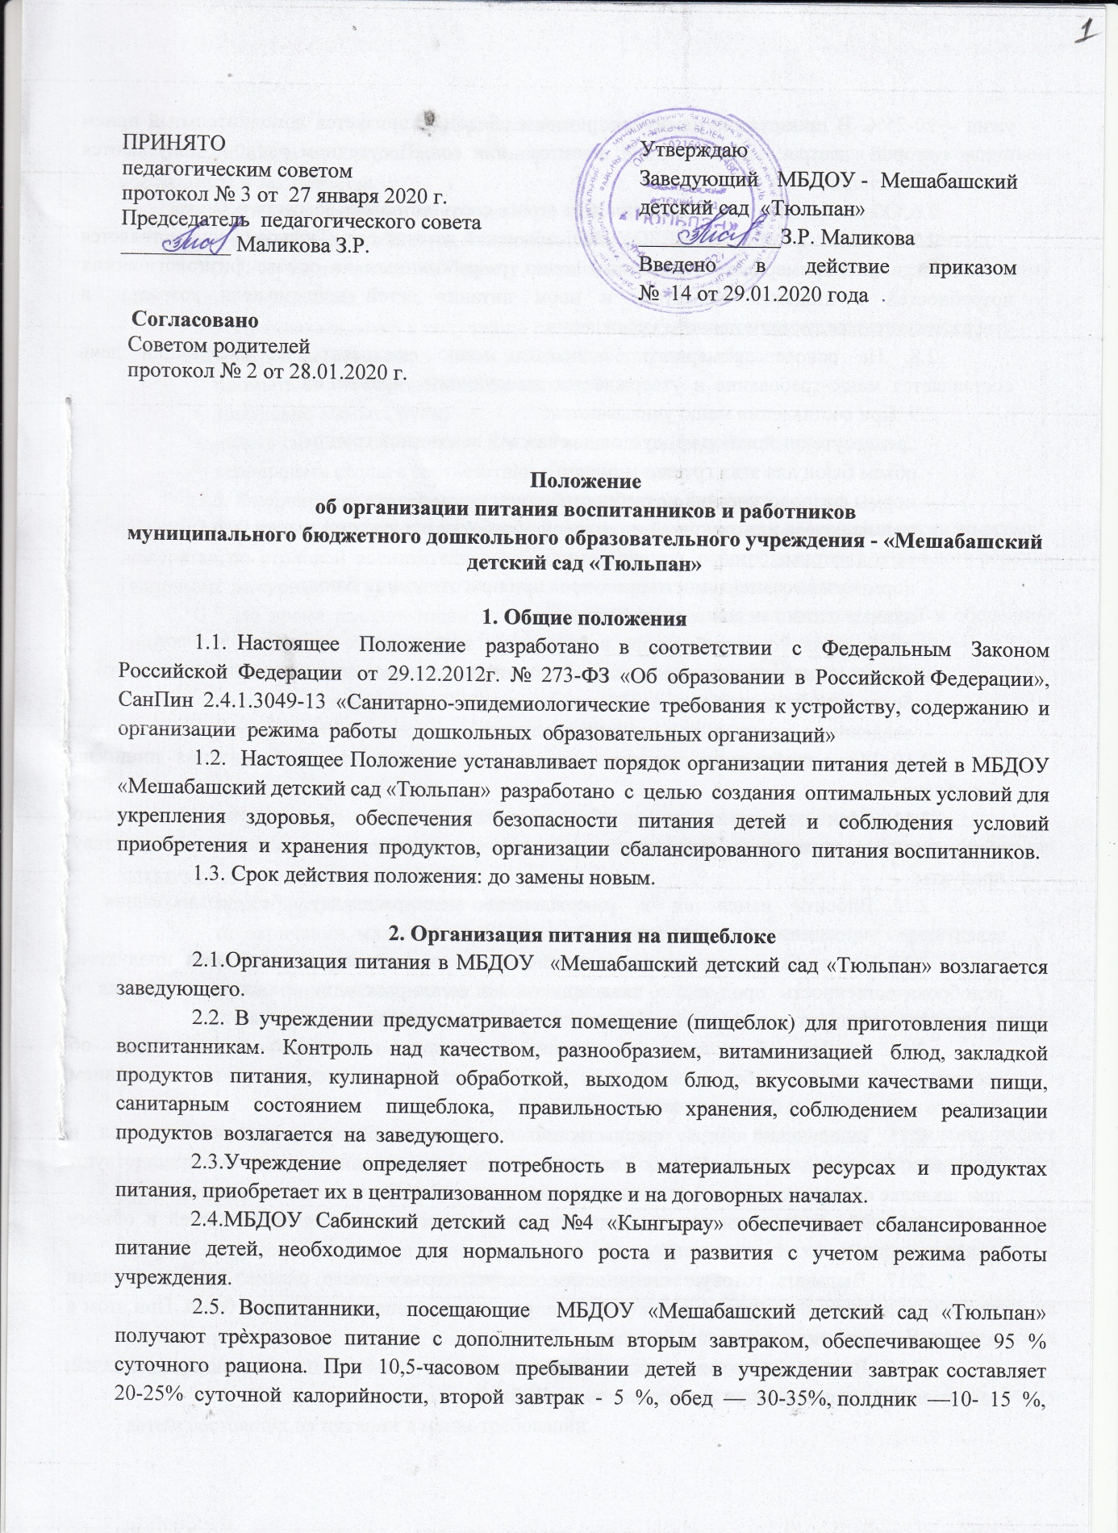

ужин – 20-25%. В промежутке между завтраком и обедом организуется дополнительный прием пищи: второй завтрак, включающий напиток или сок. В суточном рационе допускаются отклонения калорийности на 10 %.
2.6. Объем пищи и выход блюд должны строго соответствовать возрасту ребенка.
2.7. Питание в МБДОУ МБДОУ «Мешабашский детский сад «Тюльпан» осуществляется в соответствии с примерным 12-дневным меню, разработанным на основе физиологических потребностей в пищевых веществах и норм питания детей дошкольного возраста и утвержденного заведующим данного учреждения.
2.8. На основе примерного 12-дневного меню ежедневно, на следующий день составляется меню-требование и утверждается заведующим учреждения.
2.9. При составлении меню учитываются:
- среднесуточный набор продуктов для каждой возрастной группы;
- объем блюд для этих групп;
- нормы физиологических потребностей;
- нормы потерь при холодной и тепловой обработки продуктов;
- выход готовых блюд;
- нормы взаимозаменяемости продуктов при приготовлении блюд;
- данные о химическом составе блюд;
- требования Роспотребнадзора в отношении запрещенных продуктов и блюд,
использование которых может стать причиной возникновения желудочно-кишечного
заболевания, отравления.
- сведениями о стоимости и наличии продуктов.
2.10. Меню-требование является основным документом для приготовления пищи на пищеблоке.
2.11. При отсутствии каких-либо продуктов в целях обеспечения полноценного сбалансированного питания разрешается проводить их замену на равноценные по составу продукты.
2.12. Вносить изменения в утвержденное меню-раскладку, без согласования с заведующим учреждения, запрещается.
2.13. При необходимости внесения изменения в меню /несвоевременный завоз продуктов, недоброкачественность продукта/ кладовщиком в меню-раскладку вносятся изменения и заверяются подписью заведующего. Исправления в меню-раскладке не допускаются.
2.14. Для обеспечения полноценности питания, родителей информируют об ассортименте питания ребенка, вывешивая меню на раздаче, в приемных групп, с указанием полного наименования блюд и их выхода.
2.15. Заведующий обязан присутствовать при закладке основных продуктов в котел и проверять блюда на выходе. Члены Комиссии по закладке основных продуктов присутствуют при закладке основных продуктов, согласно утвержденному графику.
2.16. Объем приготовленной пищи должен соответствовать количеству детей и объему разовых порций.
2.17. Выдавать готовую пищу детям следует только после снятия пробы членами комиссии и записи в бракеражном журнале результатов оценки готовых блюд. При этом в журнале отмечается результат пробы каждого блюда.
2.18. В целях профилактики гиповитаминозов, непосредственно перед раздачей, заведующим осуществляется С-витаминизация III блюда.

3. Организация питания детей в группе
3.1. Работа по организации питания детей в группе осуществляется под руководством воспитателя и заключается:
- в создании безопасных условий при подготовке и во время приема пищи;
- в формировании культурно-гигиенических навыков во время приема пищи детьми.
3.2. Получение пищи на группу осуществляется строго по графику, утвержденному заведующим учреждения.
3.3. Привлекать детей к получению пищи с пищеблока категорически запрещается.
3.4. Перед раздачей пищи детям младший воспитатель обязан:
- промыть столы горячей водой с мылом;
- тщательно вымыть руки;
- надеть специальную одежду для получения и раздачи пищи;
- сервировать столы в соответствии с приемом пищи.
3.5. К сервировке столов могут привлекаться дети с 3-4 лет.
3.6. С целью формирования трудовых навыков и воспитания самостоятельности во время
дежурства по столовой воспитателю необходимо сочетать работу дежурных и каждого ребенка (например: дежурные могут раздать и собрать подставки для салфеток, ложки)
3.7. Во время раздачи пищи категорически запрещается нахождение детей в обеденной зоне.
3.8. Подача блюд и прием пищи в обед осуществляется в следующем порядке:
- во время сервировки на столы ставятся хлебные тарелки с хлебом;
- разливают III блюдо;
- в салатницы, согласно меню, раскладывают порционные овощи;
- подается первое блюдо;
- дети рассаживаются за столы и начинают прием пищи с порционных овощей;
- по мере употребления детьми блюда, младший воспитатель убирает со столов салатники для порционных овощей;
- дети приступают к приему первого блюда;
- по окончании, младший воспитатель убирает со столов тарелки из-под первого;
- подается второе блюдо;
- прием пищи заканчивается приемом третьего блюда.
3.9. В группах раннего возраста детей, у которых не сформирован навык самостоятельного приема пищи, докармливают.

5. Порядок учета питания
4.1. К началу учебного года и в начале календарного года заведующий учреждения издает приказы: о назначении ответственного лица за организацию питания, определяются его функциональные обязанности; об организации питания и др.
4.2. Один раз в полугодие составляется централизованно меню-раскладка. Меню на каждый день составляется согласно количеству присутствующих детей, которых ежедневно, с 07:45 до 08:00 утра, отмечает воспитатель под роспись в меню.
4.3. Учет продуктов ведется в журнале поступления продуктов. Записи производятся на основании первичных документов в количественном и суммовом выражении. В конце месяца подсчитываются итоги. Заведующий выверяет остатки и расход продуктов .
4.4. Число дето дней по табелям посещаемости должно строго соответствовать числу детей, состоящих на питании в меню-требовании.
5. Обеспечение контроля над организацией питания
5.1. Руководитель учреждения несѐт ответственность за организацию питания, контролирует следующие вопросы:
- выполнение приказов заведующего по организации питания;
- заключение договоров на поставку продуктов;
-качество продуктов и приготовленной пищи;
-документацию;
-организацию питания в группах;
5.2. Контроль над закладкой продуктов обеспечивает бракеражная комиссия, утверждѐнная приказом заведующего.
6. Финансирование расходов на питание
6.1. Финансирование расходов на питание воспитанников осуществляется за счѐт бюджетных средств.
6.2. Объѐмы финансирования расходов на организацию питания на очередной финансовый год устанавливаются с учѐтом прогноза численности детей в МБДОУ.

7. Ведение специальной документации по питанию
7.1.Приказы и распоряжения вышестоящих организаций по данному вопросу.
7.2. Примерное 12-дневное меню, утвержденное руководителем;
7.3. Картотека технологических карт приготовления блюд;
7.4. Приказы заведующего по организации питания;
7.5. Наличие информации для родителей о ежедневном меню для детей;
7.6.Ежедневное меню-требование на следующий день;
7.6.Учетно-отчетная документация:
-журнал бракеража сырой продукции;
-журнал бракеража готовой продукции;
-накопительная ведомость;
-журнал регистрации температурно-влажностного режима в продуктовом помещении
(складе) и холодильного оборудования;
-журнал контроля состояния здоровья персонала;
7.7.Инструкции:
- по соблюдению санитарно-эпидемиологического режима;
-по охране труда и пожарной безопасности,
-по санитарно-эпидемиологическим требованиям к организации питания,
- по обработке яиц;

